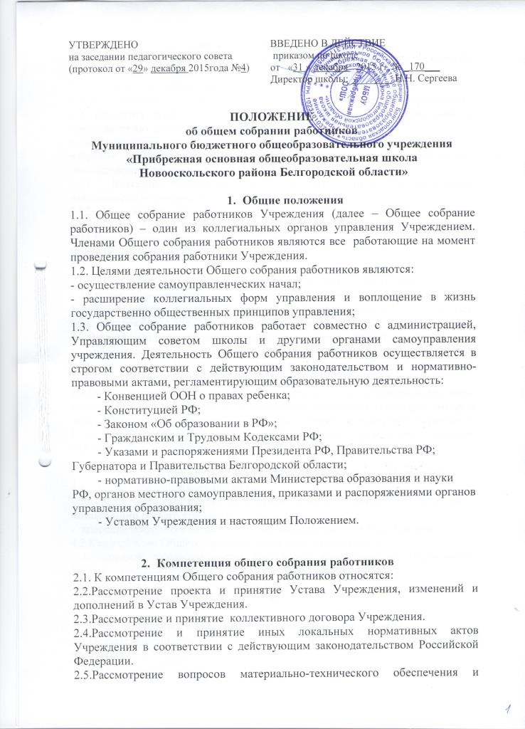

оснащения образовательного процесса Учреждения.
2.6.Рассмотрение вопросов трудовой дисциплины и иных вопросов, регулирующих трудовые отношения работников Учреждения.
2.7.Рассмотрение вопросов о награждении работников Учреждения.
2.8.Заслушивание отчетов директора по вопросам деятельности Учреждения.
2.9. Принятия правил внутреннего трудового распорядка Учреждения по представлению директора Учреждения
2.10.Выдвижение коллективных требований работников Учреждения и избрание полномочных представителей для участия в разрешении коллективного трудового спора;
2.11. Внесение предложений по улучшению финансово-хозяйственной деятельности учреждения;
2.12. Контроль за соблюдением здоровых и безопасных условий обучения, воспитания и труда.
2.13.Иные компетенции, предусмотренные действующим законодательством Российской Федерации.

3.Организация работы Общего собрания работников
3.1.Общее собрание работников проводится не реже двух раз в год.
3.2.Общее собрание работников считается правомочным, если на нем присутствует более 50% его численного состава.
3.3.Решение Общего собрания работников считается принятым, если за него проголосовало не менее 2/3 присутствующих, и является обязательным для всех работников Учреждения. Решения Общего собрания работников принимаются открытым голосованием.
3.4.Общее собрание работников ведет председатель, избираемый из числа участников. На Общем собрании работников избирается секретарь, который ведет протоколы заседаний. Председатель и секретарь избираются сроком на 1 год. Решения Общего собрания работников носят обязательный характер для всех работников Учреждения.

4. Права и ответственность Общего собрания работников
4.1. Общее собрание имеет право на:
- создание временных или постоянных комиссий, решающих вопросы в компетенции общего собрания;
- внесение предложений по совершенствованию работы Учреждения.
4.2.Каждый член Общего собрания несет ответственность за:
- соблюдение законодательства Российской Федерации об образовании, Устава и локальных нормативных актов Учреждения в своей деятельности;
- компетентность принимаемых решений;
- упрочение авторитетности Учреждения.

5. Документация Общего собрания работников
5.1.Обязательными документами Общего собрания являются план работы и протоколы.
5.2.Протоколы Общего собрания оформляются в соответствии с общими требованиями к оформлению деловой документации и включают:
- место и время проведения собрания;
- фамилия, имя, отчество присутствующих на заседании;
- повестка дня заседания;
- краткое изложение всех выступлений по вопросам повестки дня;
- вопросы, поставленные на голосование и итоги голосования по ним;
- принятые решения.
5.3.Протокол Общего собрания подписывается председательствующим на заседании и секретарём, которые несут ответственность за достоверность
протокола.
5.4.Хранение и ведение документации возлагается на секретаря Общего собрания работников

6. Порядок принятия настоящего Положения
6.1.Положение обсуждается и принимается на Общем собрании, вводится в действие приказом руководителя Учреждения

